ТР Мәгариф һәм Фән министрлыгы
Әгерҗе муниципаль районы
МБГББУ Салагыш урта гомумбелем бирү мәктәбе

Онытырга хакым юк!

Эшне башкарды: Сәйфиев Ислам Расих улы, ТР Әгерҗе муниципаль районы МБГББУ Салагыш урта мәктәбе Ivб класс укучысы
Җитәкче:Закирова Л.М., Салагыш урта гомумбелем бирү мәктәбе башлангыч класслар укытучысы

2019 ел

Онытырга хакым юк!

Эчтәлек
1.Кереш
2.Төп өлеш. 2020 ел-Бөек Җиңүгә 75 ел
2а. Авылдашларның Җиңүгә керткән өлешләре.
2б. Абдуллин Исмәгыйль бабай-минем авылдашым ул.
3.Йомгаклау.Тикшеренү эше миңа ниләр бирде.
4.Әдәбият исемлеге.
5.Кушымта

1.Кереш.
Беребез дә теләмибез кабат
Сугыш утларына керергә.
Менә шуңа кирәк безгә
Тынычлыкның кадерен белергә.
Роберт Миңнуллин.
2020 ел илебез тарихында зур вакыйгага ия. Быел илебезне фашистлардан азат итүгә 75 ел тула. Сугыш дигәч, без телевизордан Украинада барган хәлләрне күреп беләбез. Җиңү сүзен ничек аңлыйбыз? Уйнаганда иптәшне җиңәм, кыен мисалны җиңәм. Ә дошманны җиңү ничек була соң? Нәрсә ул Җиңү? Нинди корбаннар хакына яулап алынган бу Җиңү?
Мин авылда яшим. Кеше үз авылы тарихын белергә тиеш. Сугыш беткәнгә 75 ел. Бу датаны кеше онытмый һәм онытырга хакы да юк. Чөнки бу сугышта бик күпләр һәлак булган. Бөек Ватан сугышы темасы актуаль, онытылмас тема. Һәр авылдан һәм шәһәрдән сугышка кешеләр китә һәм шактые кайтмый. Тылда да бик авыр була. Без аларны белергә, алар белән горурланырга тиеш. Минем сугышта катнашкан авылдашларым тормышын беләсем килде. Бу эшне укытучы ападан , авылдаш Зөлфия ападан сорап, иске фотоларга карап, өлкәннәр ярдәмендә башкардым.
Тикшеренү объекты итеп мин Бөек Ватан сугышында катнашкан Абдуллин Исмәгыйль Габдулла улы тормышын өйрәнүне алдым.
Эшнең максаты:
Сугыш ветеранының тормышын һәм эшчәнлеген өйрәнү һәм һәркемнең җиңүгә өлеш кертүләрен күреп, аларны онытырга тиеш түгеллегебезне аңлау.
Бу максатка ирешү өчен түбәндәгеләрне башкардым:
Сугыш һәм җиңү темасына китаплар уку(үземнең яшькә туры килгәннәрне)
Сугыш ветераны турында материал туплау һәм башкаларга да аның әһәмиятен ачу
Сугыш һәм тыл ветераннарына хөрмәт тәрбияләү
Эш үтәү методы: ветеран турында материал табу, аны системага салу һәм гомумиләштерү, фотоларны анализлау, ветеран турында кыскача язу.
Гипотеза: мин үземнең авылдашларым турында өйрәнеп, аларның җиңүгә керткән өлешләрен белергә тиеш, алар белән горурланып яшәрмен, алар турында иптәшләремә сөйләрмен, үземдә дә батырлык сыйфатлары тәрбияләрмен. Бабайлар үрнәгендә кешенең Туган иленә булган мәхәббәтен күрсәтермен.

2.Төп өлеш. 2020 ел-Бөек Җиңүгә 75 ел.
1941 елның 22 июнь иртәсе. Радио шомлы хәбәр җиткерә. Фашистлар Германиясе Советлар Союзына бәреп керәләр. Бөек Ватан сугышы башлана. Шул ук көнне сугышка каршы бөтен җирдә җыелышлар үткәрелә.Күп кеше шул ук көнне сугышка җибәрүләрен сорап киләләр. Бу сугыш совет халкы өчен азатлык сугышы була.Гитлерчылар сугыш башында шәһәр,авыл, завод-фабрикаларның бик күбесен җимереп, кешеләрне талап, җәзалап, үтереп илебезнең шактый өлешен басып ала, чөнки аларның кораллары күп һәм алар сугышка әзер була. Бу сугыш 4 куркыныч ел, 1418 коточкыч көн һәм төн дәвам итә. Миллионлаган кеше һәлак була. Ләкин совет халкы Җиңүгә ышаныч белән яши һәм көрәшә. Озак көттергән Җиңү чәчәкле яз көне килә. Барлык тынычлык сөюче халыкның дошманы җиңелә. Куркыныч сугышны бер кеше дә онытмый, чөнки ул бер гаиләне дә читләтеп үтми. Быел Бөек Җиңүгә 75 ел була. Шактый вакыт үтсә дә, илебез азатлыгы өчен көрәшкән солдатларны бер кеше дә онытмый, батырлар даны , аларның исеме буыннардан- буынга күчеп бара.
2а. Авылдашларның Җиңүгә керткән өлешләре.
Минем туган авылым кечкенә, бик матур ул. Анда хезмәт сөючән, табигать яратучы һәм батыр йөрәкле халык яши. Бөтен илдә Бөек Җиңүнең 75 еллыгын билгеләп үтәргә җыенганда , батыр сүзен тикмәгә генә язмадым. 102 өйле авылдан 116 кеше сугышка китә, шуның 53 сугыш кырында ятып кала. Күпме бала әтисез, күпме әти-әни баласыз кала? Сугыштан исән кайтканнарының да күбесе яшьли сугыш яраларыннан үлеп китә. Бүгенгесе көндә сугышта катнашкан бердәнбер кеше исән- ул Ижау каласында яшәүче, шигырьләр язучы , 96 яшьлек Шиһабетдин Садыйков. Сугыш ветераннары сугыштан соң да илебезне баету өчен армый-талмый көч куялар. Ирләр сугышта вакытта бар авырлык хатын-кыз, картлар һәм балалар җилкәсенә төшә. Алар көнне төнгә ялгап эшләп, Җиңүне якынайталар. Бик кыен чакларда да сыгылып төшми авылым халкы.
Мин сезгә авылдашым, күршем турында , аның Җиңүгә керткән өлешләре турында сөйлисем килә.
2б. Абдуллин Исмәгыйль бабай-күрше Зөлфия апаның әтисе ул.
Ул 1943 елның 25 маенда 19 яшьлек егет булып сугышка китә һәм 1945 елның 9 маена кадәр сугыш кырларында була. Пулеметчы булып 505 нче пулеметчылар батальонында хезмәт итә. Яраланып госпитальдә ята һәм яңадан сугышка китә.Ул пулеметчылар отделениесе командиры була. 79 гвардия укчылар полкының старшинасы булып сугыштан кайта. Ә сугыштан бары 1947 елның 4 февралендә генә кайта.Сугыш чорында күрсәткән батырлыклары өчен аңа бик күп бүләкләр бирелә:
3 дәрәҗә Дан ордены
2 дәрәҗә Ватан сугышы ордены
Жуков медале
Варшаваны азат иткән өчен медале
Берлинны алган өчен медале
Бөек Ватан сугышында Германияне җиңгән өчен медале
Бөек Ватан сугышында җиңүнең 20 еллыгы медале
Бөек Ватан сугышында җиңүнең 25 еллык медале
Бөек Ватан сугышында җиңүнең 30 еллыгы медале
Бөек Ватан сугышында җиңүнең 40 еллык медале
Бөек Ватан сугышында җиңүнең 50 еллыгы медале.
Батыр сугышчы үзе оныгы Радикка сөйләп калдырган истәлекләр буенча мин менә ниләр белдем: (аның турында Радик абый укыганда язган булган һәм ул истәлекләр укытучы апада 27 ел инде саклана)
“Безне Казаннан поезд белән Мәскәү асты кыры Рублевка дигән җиргә алып киттеләр. Аннан җәяү Курск-Белград дигән җиргә бардык. Анда каты сугышлар булды.Аннан һөҗүм итә-итә Днепр елгасына кадәр барып җиттек. Днепрның теге ягындагы Ргачев, Жлобин шәһәрләрен алып, немецларны куа-куа Весла елгасына кадәр килдек.Шушы урында яраландым, 3 ай госпитальдә ятып, 1944 елны элекке частема килдем, тагын һөҗүмгә күчтек. Польша шәһәрләрен азат итеп, Одер елгасын үтеп,Шпрей елгасы буенда ял итеп, көч тупладык. Яңадан Берлинны алырга кузгалдык. Эльба елгасы ярында Җиңүне каршыладык. Шушы сугышларда катнашканым өчен хөкүмәтебез орден –медальләр белән бүләкләде”.
Исмәгыйль бабай сугыштан соң колхозда атлы эштә эшли. Буш вакытларында ауга йөрергә ярата. Сугыштан кайткач өйләнә, кызлары туа. Ләкин хатыны үлеп китә, кызына 3 яшь вакытта Фатыйма әбигә өйләнә һәм аның белән тагын 3 бала үстерә (барлыгы 4 бала) . Фатыйма әби олы кызын үз кызы кебек итеп үстерә, какмый-сукмый. 44 ел алар иңне иңгә куеп, тормыш арбасын бергә тарталар. Исмәгыйль бабай 74 яшьтә үлә. Аяк табаннары тулы сөял булса да зарлануны белми, гел хәрәкәттә була. Матур җырлый торган була, бу сәләте малаена да күчкән.
3.Йомгаклау. Тикшеренү эше миңа ниләр бирде?
Мин бу тикшеренү эшемдә авылдашларым тормышын , аларның җиңүгә керткән өлешләрен өйрәндем. Алар кебекләр бик күп булган. Алар Туган илләрен яклап сугышканнар. Кыен вакытлар була, тик алар куркып калмыйча көрәшәләр. Бик күп кеше һәлак була, ләкин туган җирләрен фашистларга бирмиләр. Батырлар даны мәңгелек. Безнең аларны онытырга хакыбыз юк. Бабамнар яулап алган Җиңү гомерлек булсын. Мин сугыш теләмим, миңа тынычлык кирәк. Бөек Ватан сугышы авылдагы һәр гаиләгә кагылган икән. Очрашулар вакытында әби-бабайлар (ул вакытта кечкенә балалар) елый-елый сөйлиләр ул чактагы кыенлыкларны. Кабат сугыш уты янмасын. Безгә тынычлык кирәк, мин сугыш булуын теләмим. Мин сезнең белән горурланам, авылдашларым! Аларны онытырга хакым юк!

Әдәбият исемлеге:
1.Салагыш музеенда сакланучы материал.
2. Авыл мәктәбендә сакланучы белешмә материал
3.”Сабантуй” газетасы.1995 ел, 22 апрель.
4.Өйдә сакланучы материал, бүләкләр,истәлекләр

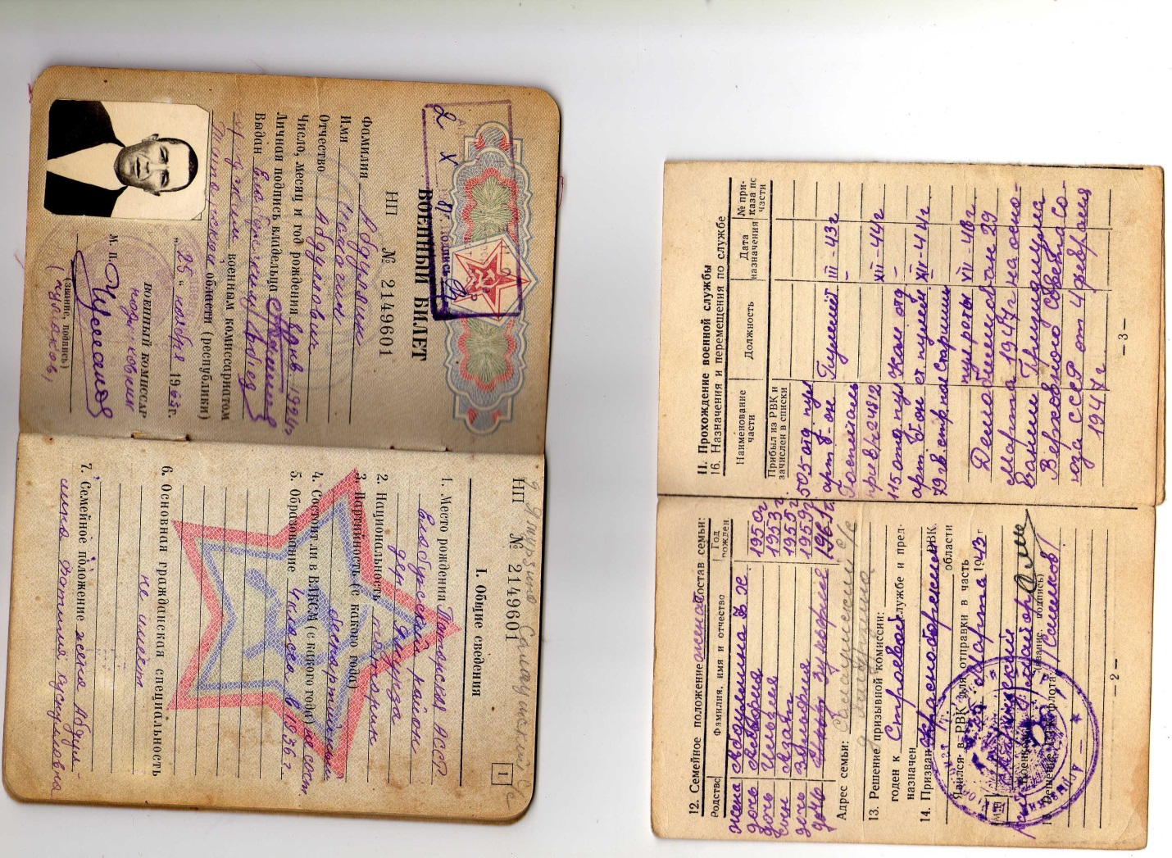
Кушымта.
Исмәгыйль бабайның сугышчы билеты

Исмәгыйль бабай сугышка китәр алдыннан.

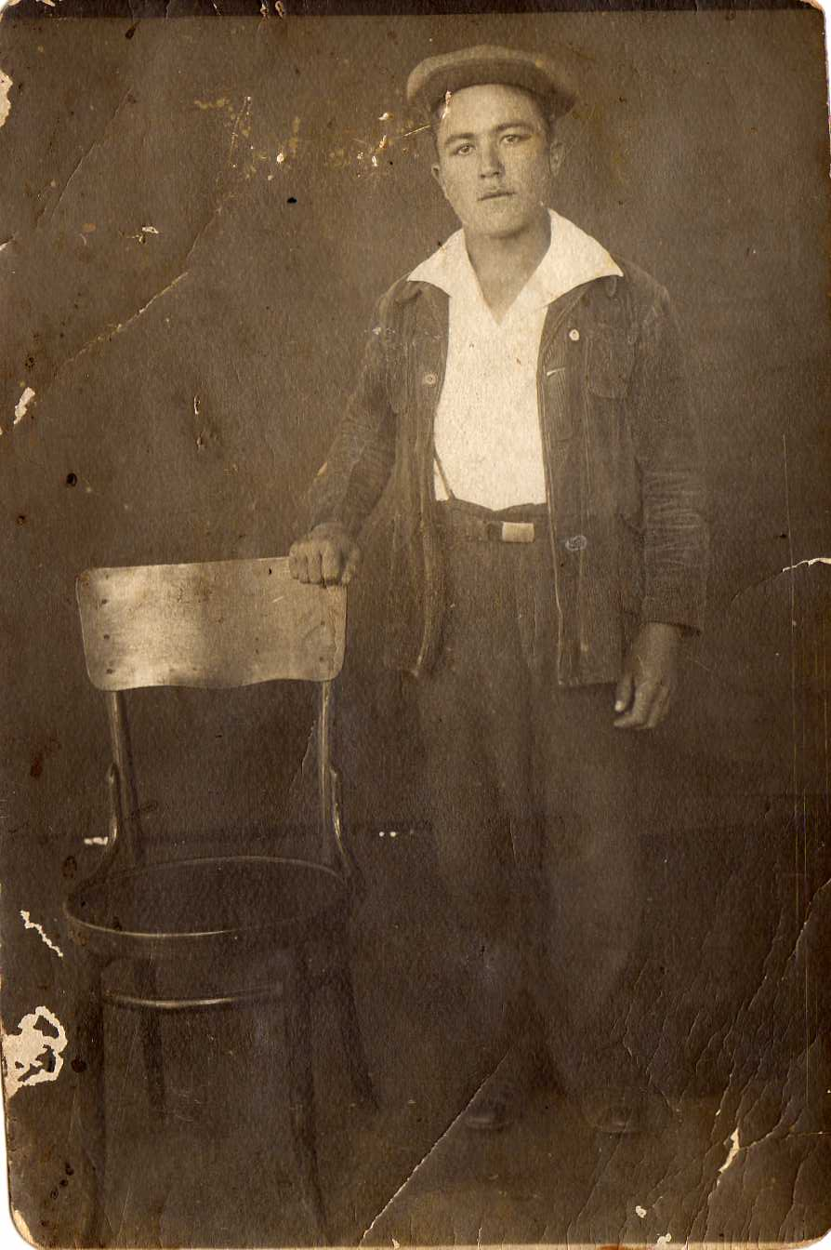

Исмәгыйль бабай турында мәктәп музеенда сакланучы истәлек.
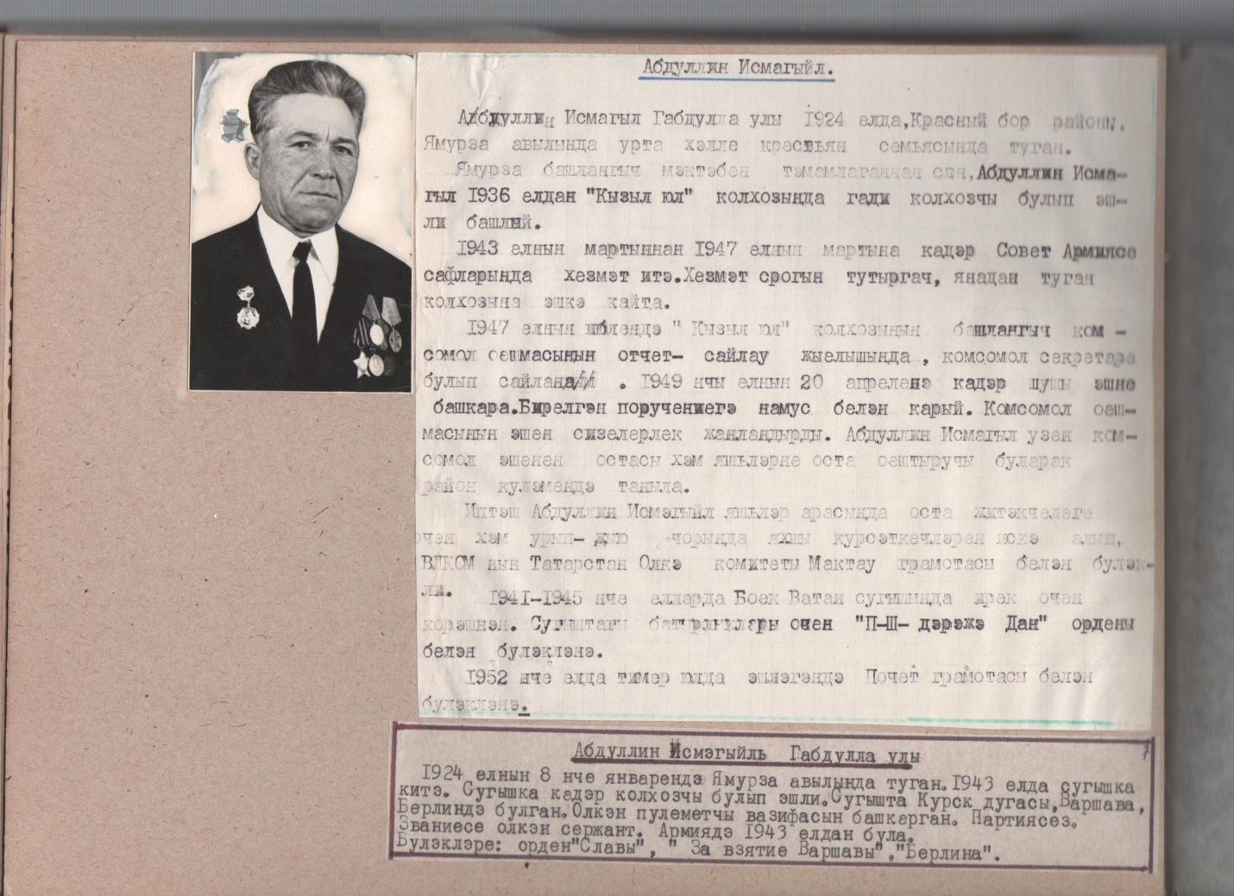

Исмәгыйль бабай яралана, терелгәч, яңадан үз иптәшләре янына кайтып, һөҗүмен дәвам итә
